4-2-1健康教育授課教師建置個人教學檔案(包含教案、教材、學習單)

[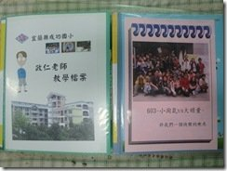](http://blog.ilc.edu.tw/blog/gallery/21002/21002-1248517.jpg)[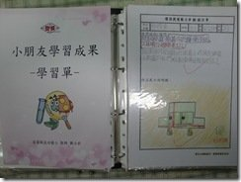](http://blog.ilc.edu.tw/blog/gallery/21002/21002-1248519.jpg)

※本校健體教師教學檔案及學習作品

[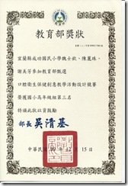](http://blog.ilc.edu.tw/blog/gallery/21002/21002-1251177.jpg)[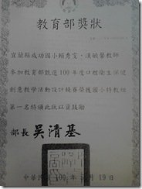](http://blog.ilc.edu.tw/blog/gallery/21002/21002-1896078.jpg)[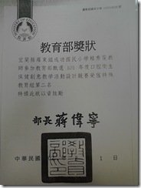](http://blog.ilc.edu.tw/blog/gallery/21002/21002-1896080.jpg)